**UNIVERSITAS GUNADARMA**

**FAKULTAS TEKNOLOGI INDUSTRI**

**Proposal Pengembangan Perangkat Lunak**

Proyek Pembuatan Website Lita Kitchen

Nama Anggota:

1. Achmad Rafi Nuruddin (50421021)
2. Putri Amie Rachmadita (51421186)
3. Rochman Sri Atmojo (51421353)
4. Syarehan (51421235)
5. Zahersya Raka (51421494)

Kelas : 4IA13

Jurusan : Teknik Informatika

Dosen : Linda Handayani

**Ditulis Guna Melengkapi Sebagian Syarat Project**

**Rekayasa Perangkat Lunak 2**

**Jakarta**

**2025KATA PENGANTAR**

Puji dan syukur penulis ucapkan Kepada Tuhan Yang Maha Esa atas rahmat dan karunianya, kelompok dapat menyelesaikan project dan laporan akhir ini dengan terselesaikan dan baik.

Hasil Proposal ini berjudul “Proyek Pengembangan Website Lita Kitchen” disusun guna melengkapi sebagian syarat dalam memenuhi tugas project rekayasa perangkat lunak 2. Proposal ini Penulis dasarkan dan sajikan dalam konsep serta bahasa yang mudah dipahami dan dimengerti oleh pembaca, agar pembaca dapat lebih memahami isi dari laporan akhir ini.

Pertama-tama Kelompok 2 mengucapkan terimakasih kepada banyak pihak yang telah membantu dan memberikan konsep idea dalam laporan akhir ini. Semoga apa yang penulis sajikan bermanfaat dan dapat dijadikan sebagai sumber pembelajaran.

 Jakarta, 21 Januari 2025

Kelompok 2

# **DAFTAR ISI**

**DAFTAR ISI** 4

**DAFTAR GAMBAR** 5

**DAFTAR TABEL** 6

**BAB I** 6

**PENDAHULUAN** 6

**1.1**  **Latar Belakang** 6

**1.2** **Batasan Proyek** 7

**1.3** **Tujuan Proyek** 7

**BAB II** 7

**PROPOSAL** 7

**SURAT PENAWARAN** 7

**BAB III** 9

**METODOLOGI PENELITIAN** 9

**3.1** **Metodologi Penelitian** 9

**3.2** **Diagram UML Website** 1

**3.2.1** **Use Case Diagram** 1

**3.2.2** **Aktivity Diagram** 2

**3.2.3** **Class Diagram** 11

**BAB IV** 13

**TIMELINE DAN MANAJEMEN PROYEK** 13

**4.1** **Alur Kerja Proyek** 13

**4.1.1 Durasi Tugas Masing Masing tim** 13

# **DAFTAR GAMBAR**

**Gambar 3. 1 Use Case Diagram** **9**

**Gambar 3. 2 Activity Kategori 10**

**Gambar 3. 3 Activity Menu 11**

**Gambar 3. 4 Activity Checkout 12**

**Gambar 3. 5 Activity Payment 13**

**Gambar 3. 6 Activity Login Admin 14**

**Gambar 3. 7 Activity Mengelola User 15**

**Gambar 3. 8 Activity Mengelola Kategori 16**

**Gambar 3. 9 Activity Mengelola Menu 17**

**Gambar 3. 10 Activity Mengelola Order 18**

**Gambar 3. 11 Class Diagram 19**

# **DAFTAR TABEL**

**Tabel 2. 1 Tabel Anggaran Biaya Proyek 8**

# **BAB I**

# **PENDAHULUAN**

## **1.1 Latar Belakang**

Website memiliki peran penting dalam dunia perekonomian, terutama bagi Usaha Kecil Mikro Menengah (UMKM). Sebagai media promosi, penjualan, dan pemesanan online, website membantu UMKM menjalankan usahanya secara lebih efektif dan efisien. Salah satu contohnya adalah Lita’s Kitchen, UMKM di bidang kuliner yang berdiri sejak 2016 dan saat ini hanya menerima pesanan via WhatsApp dengan sistem pre-order untuk pelanggan terdekat.

Namun, metode pemesanan ini kurang efektif di era digital. Oleh karena itu, diperlukan sebuah website untuk mendukung pengelolaan pesanan secara lebih terstruktur. Website ini dibuat dengan metode scrum. Website ini juga dapat meningkatkan efisiensi proses penjualan sekaligus memudahkan pelanggan dalam melakukan pemesanan dan pembayaran secara online, sehingga membantu Lita's Kitchen memperluas jangkauan pasarnya.

## **1.2 Batasan Proyek**

Pengembangan ini membatasi masalah pada pembuatan website Lita’s Kitchen menggunakan Framework Laravel, Database MySQL, software XAMPP, Payment Gateway MidTrans, dan Visual Studio Code sebagai editor untuk memudahkan melakukan penjualan dalam website dan memudahkan customer untuk melakukan pembelian dan pembayaran melalui website. Customer dapat melakukan pembayaran di dalam website menggunakan metode QRIS, Virtual Account, dan CC 2 atau Debit. Website Lita’s Kitchen dapat diakses melalui desktop dan mobile, dan Website ini terfokus pada admin dan customer.

## **1.3 Tujuan Proyek**

Tujuan dari Proyek ini untuk membuat website pemesanan online Lita’s Kitchen. Website ini dibuat dengan tujuan untuk melakukan penjualan makanan yang ada pada Lita’s Kitchen dan memudahkan customer untuk melakukan pemesanan dan pembayaran secara online di dalam website.

# **BAB II**

# **PROPOSAL**

# **SURAT PENAWARAN**

Nomor : 11/IA13/I/2025

Lampiran : -

Hal : Penawaran

Kepada,

Dosen Rekayasa Perangkat Lunak 2 kelas 4IA13

Dengan hormat,

Menanggapi surat permintaan terhadap pembuatan website Lita’s Kitchen pada tanggal 8 Januari 2025, dengan ini kami mengajukan penawaran untuk pengembangan “Pembuatan Website Lita’s Kitchen”.

Berikut adalah fitur yang dapat kami tawarkan dalam proyek ini kepada pengguna:

Fitur pada Client side

* User Interface yang menarik
* Menu Navigasi Sederhana
* Daftar Menu
* Daftar Kategori
* Keranjang Belanja
* Proses Pembayaran

Fitur pada Admin

* Login Admin
* Mengelola User
* Mengelola Kategori
* Mengelola Menu
* Mengelola Order

Untuk memberikan gambaran lebih jelas mengenai pelaksanaan proyek ini, berikut adalah estimasi waktu dan biaya yang diperlukan:

**Anggaran Biaya:**

Tabel 2. 1 Tabel Anggaran Biaya Proyek

|  |  |  |  |
| --- | --- | --- | --- |
| Kebutuhan SDM | | | |
| Skill | Jumlah SDM | Keterangan | Biaya |
| Project Manager | 1 | Mengatur jalannya project | Rp. 3.000.000,00 |
| Programmer | 1 | Untuk pembuatan website | Rp 4.000.000,00 |
| Technical Writing | 1 | Untuk menulis dokumentasi proyek | Rp. 1.500.000,00 |
| Hosting Website | 1 | Untuk mengonlinekan website | Rp. 1.000.000,00 |
| Analisis Smantik | 1 | Layanan dan dukungan pelanggan | Rp. 1.500.000,00 |
| Anggaran biaya proposal | 1 | Anggaran untuk berlangsungnya selama project berjalan | Rp. 2.000.000,00 |

# **BAB III**

# **METODOLOGI PENELITIAN**

## **3.1 Metodologi Penelitian**

Pada penelitian ini, metode penelitian yang digunakan pada *website* pemesanan online Lita’s Kitchen adalah SDLC (*Software Development Life Cycle*). SDLC atau siklus hidup pengembangan perangkat lunak adalah proses yang menghasilkan perangkat lunak dengan kualitas tertinggi dan biaya terendah dalam waktu sesingkat mungkin. Pada metode penelitian ini yang akan digunakan yaitu:

1. Perencanaan

Pada tahap pertama ini melakukan perancanaan yaitu melakukan pengumpulan data dan informasi yang dibutuhkan untuk pembuatan *website* Lita’s Kitchen.

1. Analisis

Proses analisis ini meliputi menganalisa kebutuhan *customer* dalam penggunaan *website* pemesanan *online* Lita’s Kitchen. Dan juga menganalisa kebutuhan dalam pembuatan *website* seperti perangkat keras, perangkat lunak, dan aplikasi yang digunakan dalam pembuatan *website*.

1. Perancangan

Proses perancangan ini meliputi pembuatan struktur navigasi, pembuatan UML, dan alur perancangan halaman pembuatan *website* Lita’s Kitchen.

1. Implementasi

Tahap selanjutnya mengimplementasikan hasil perancangan sebelumnya ke dalam bahasa pemrograman.

1. Uji Coba

Melakukan uji coba *Black Box* pada *website* yang telah dibuat untuk melihat apakah *website* sudah berjalan dengan lancar tanpa adanya *error.*

## **3.2 Diagram UML Website**

Perancangan perangkat lunak aplikasi ini dibuat menggunakan diagram UML (Unified Modelling Language) untuk menggambarkan cara kerja program. Perancangan ini digambarkan dengan menggunakan Use Case Diagram, Activity Diagram, dan Class Diagram.

### **3.2.1 Use Case Diagram**

Use case diagram disini berguna untuk menggambarkan bagaimana terjadinya interaksi antara user dan sistem dalam suatu aplikasi. Use case diagram menunjukan bagaimana pengguna mencapai tujuan tertentu melalui beberapa langkah/tindakan yang disebut “use case”.

Melalui gambar dibawah dijelaskan bahwa diagram tersebut memiliki dua aktor yaitu user dan admin, yang dimana user dapat melakukan login atau pembuatan akun, melihat kategori menu, melihat menu dan menambahkan menu ke keranjang, melakukan checkout menu dan melakukan payment, namun untuk melakukan checkout, user harus melakukan login terlebih dahulu. Sedangkan admin dapat melakukan login, mengelola data user, mengelola kategori, mengelola menu, dan mengelola order.

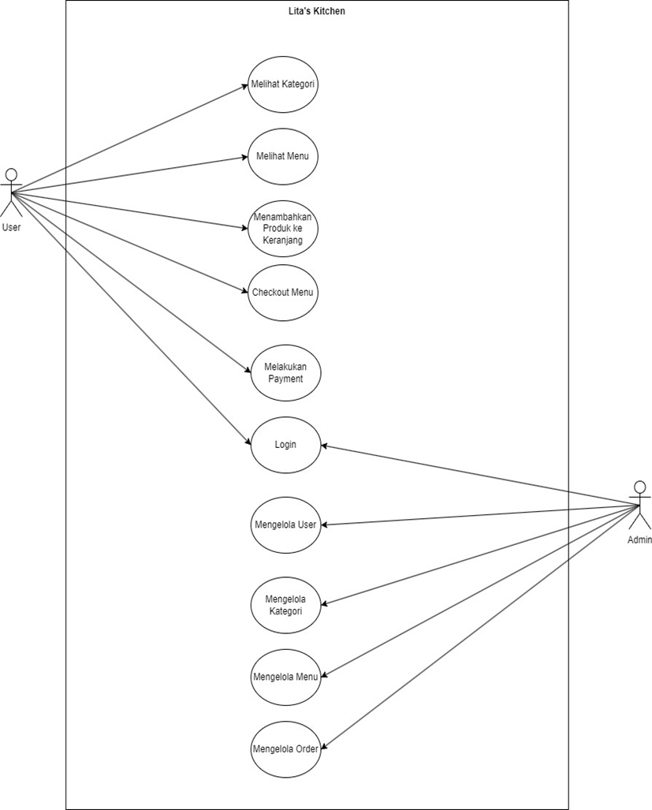

Gambar 3. 1 Use Case Diagram

### **3.2.2 Aktivity Diagram**

Activity Diagram ini berfungsi untuk menggambarkan alur atau tahapan aktivitas user terhadap suatu sistem. Yang bertujuan untuk memperjelas aktivitas apa saja yang dapat dilakukan oleh user dan admin pada aplikasi yang telah dirancang.

Berikut rancangan-rancangan activity diagram terhadap user:

1. Activity Melihat Kategori

Berikut pada gambar dibawah ini adalah activity diagram melihat kategori oleh user. Awalnya user memilih halaman kategori, lalu sistem menampilkan halaman kategori dan user dapat memilih kategori yang ingin dilihat.

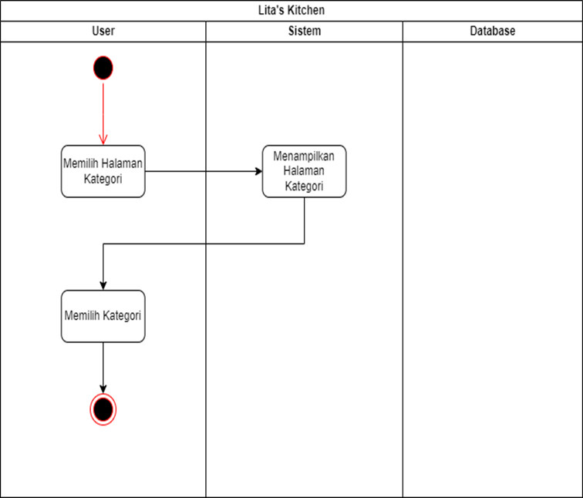

Gambar 3. 2 Activity Kategori

2. Activity Melihat Menu

Berikut pada gambar dibawah ini adalah activity diagram melihat menu oleh user. Awalnya user memilih halaman menu, lalu sistem akan menampilkan halaman menu, lalu user dapat memilih menu yang diinginkan dan menambahkan menu ke keranjang.

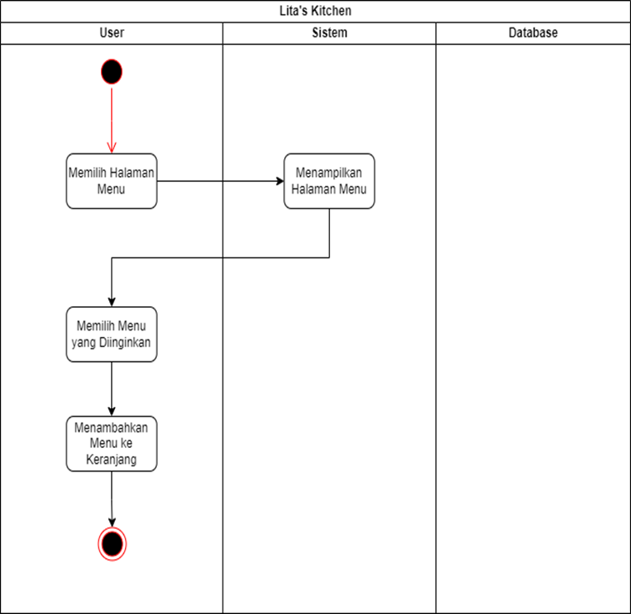

Gambar 3. 3 Activity Menu

3. Checkout Menu Berikut

pada gambar dibawah adalah activity diagram checkout menu oleh user. Awalnya user memilih halaman keranjang, lalu user melakukan checkout dan diharuskan untuk login sebelum melakukan checkout lalu setelah berhasil login baru user dapat melakukan checkout.

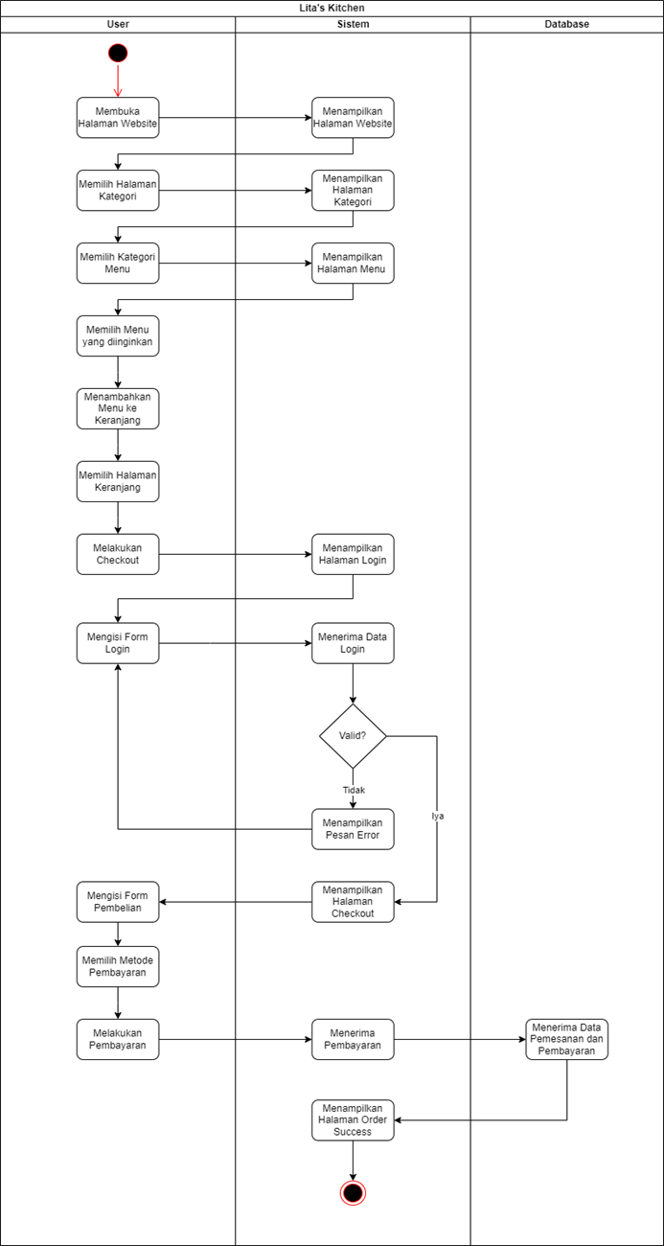

Gambar 3. 4 Activity Checkout

4. Activity Melakukan Payment

Berikut pada gambar dibawah ini adalah activity diagram melakukan payment oleh user. Awalnya user harus mengisi form pembelian, setelah itu user dapat memilih metode pembayaran yang diinginkan, setelah itu user dapat melakukan pembayaran, lalu sistem dan database menerima data pembayaran, lalu user dapat melihat order yang telah dibuat di halaman order saya.

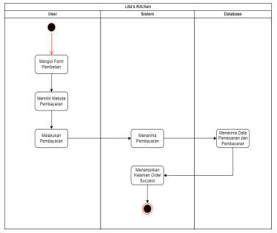

Gambar 3. 5 Activity Payment

Berikut rancangan-rancangan activity diagram terhadap admin:

1. Activity Login

Berikut pada gambar dibawah adalah activity diagram login oleh admin. Admin harus melakukan login terlebih dahulu untuk dapat mengakses halaman admin.

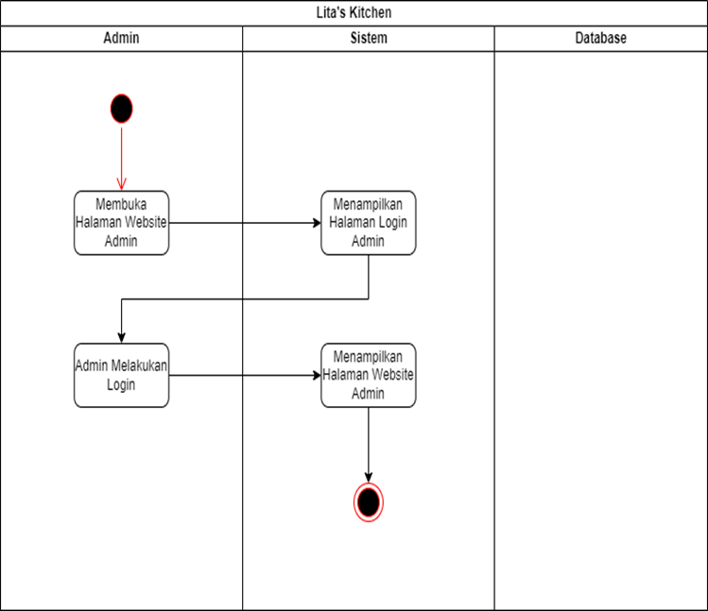

Gambar 3. 6 Activity Login Admin

2. Activity Mengelola User

Berikut pada gambar dibawah adalah activity mengelola user oleh admin. Admin dapat mengelola user, seperti menambahkan user baru, mengedit user, dan menghapus user.

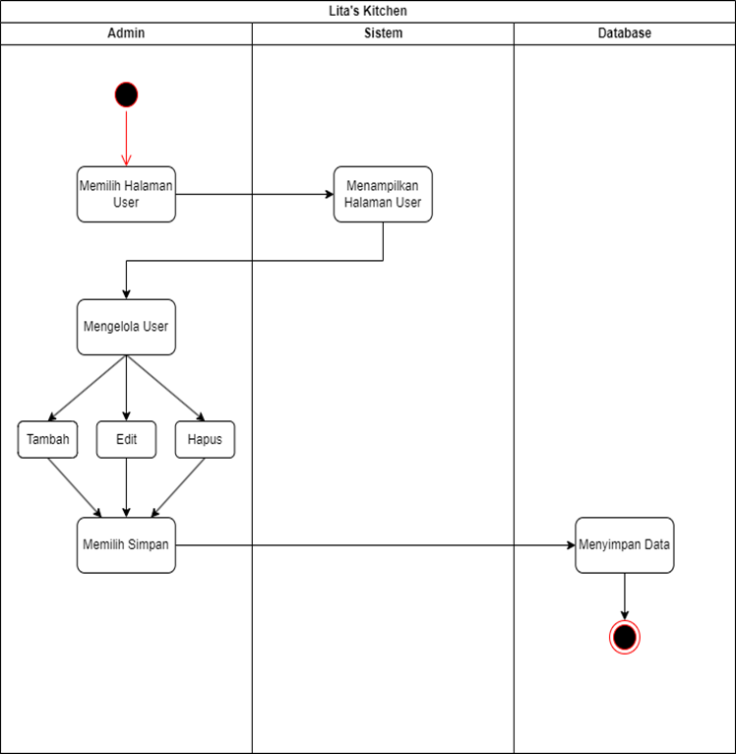

Gambar 3. 7 Activity Mengelola User

3. Activity Mengelola Kategori

Berikut pada gambar dibawah adalah activity diagram mengelola kategori oleh user. Admin dapat mengelola kategori pada website Lita’s Kitchen, seperti menambahkan kategori baru, mengedit kategori, dan menghapus kategori.

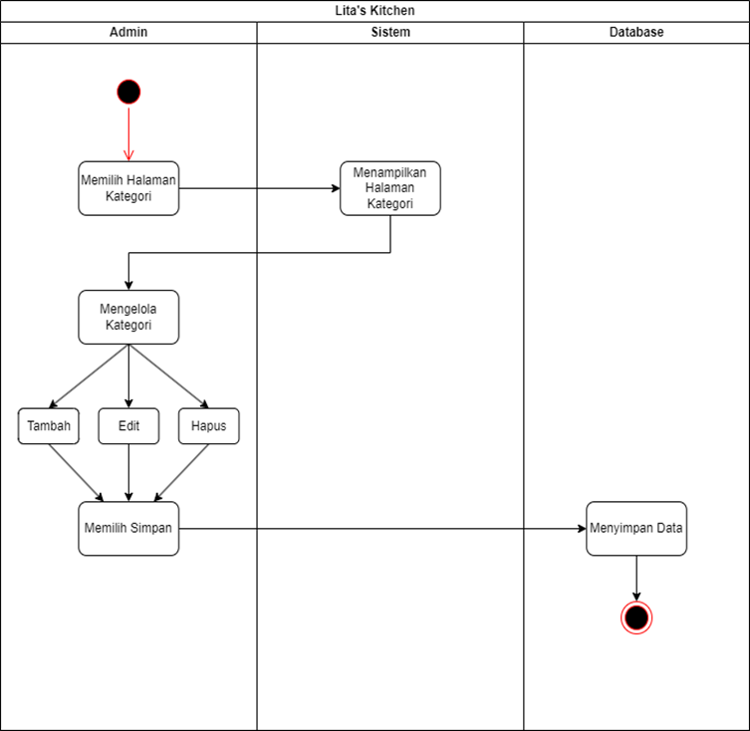

Gambar 3. 8 Activity Mengelola Kategori

4. Activity Mengelola Menu

Berikut pada gambar dibawah ini adalah activity diagram mengelola menu oleh admin. Admin dapat mengelola menu pada website Lita’s Kitchen, seperti menambahkan menu baru, mengedit menu, dan menghapus menu.

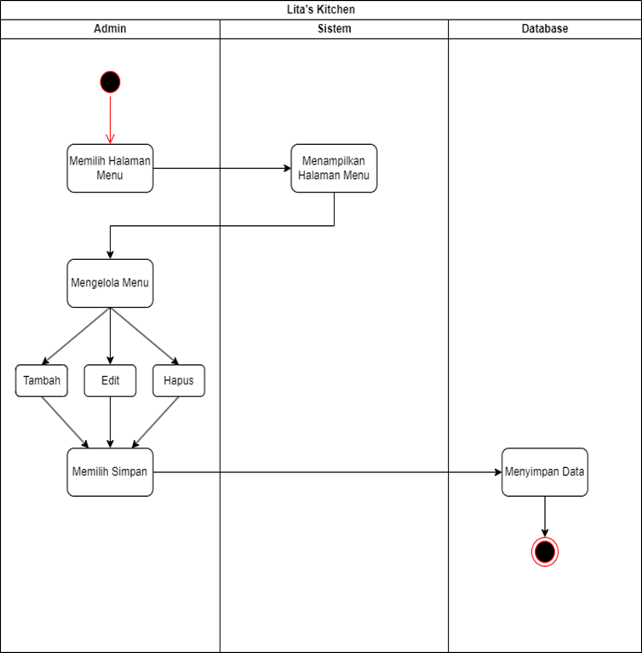

Gambar 3. 9 Activity Mengelola Menu

5. Activity Mengelola Order

Berikut pada gambar dibawah ini adalah activity diagram mengelola order oleh admin. Admin dapat mengelola order yang masuk ke Lita’s Kitchen, seperti menambahkan order baru, mengedit order, dan menghapus order.

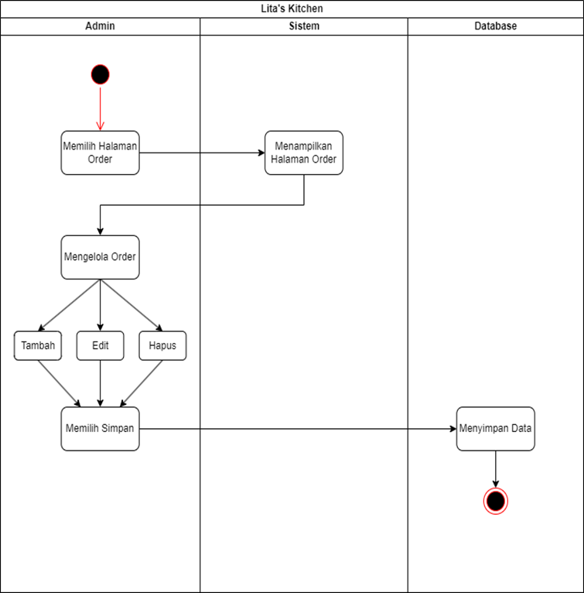

Gambar 3. 10 Activity Mengelola Order

### **3.2.3 Class Diagram**

Class diagram merupakan salah satu jenis diagram Unified Modeling Language (UML) yang berfungsi untuk menggambarkan struktur statis dari suatu sistem.

Pada class diagram website Lita’s Kitchen, yaitu tabel categories berhubungan dengan tabel menus melalui category_id, lalu tabel users berhubungan dengan tabel melalui user_id, lalu tabel orders berhubungan dengan tabel order_items melalui order_id, selanjutnya tabel orders juga berhubungan dengan tabel addresses melalui order_id dan yang terakhir tabel menus berhubungan dengan tabel order_items melalui menu_id.

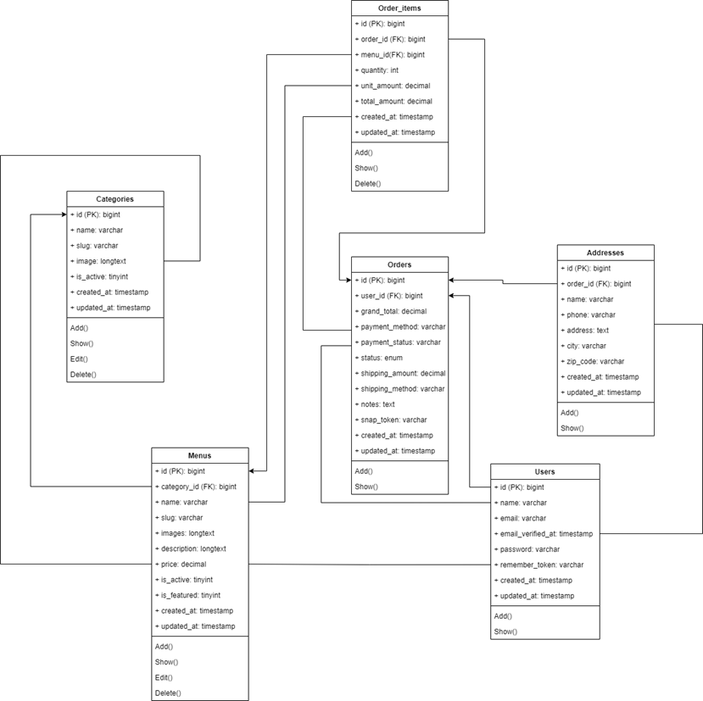

Gambar 3. 11 Class Diagram

Pada class diagram terdapat empat buah class yaitu users, produk, pembelian, pembelian_produk. Class pembelian memiliki relasi dengan class pembelian_produk yang relasinya adalah composition yang berarti class pembelian_produk memiliki ketergantungan dengan class pembelian.

# **BAB IV**

# **TIMELINE DAN MANAJEMEN PROYEK**

## **4.1 Alur Kerja Proyek**

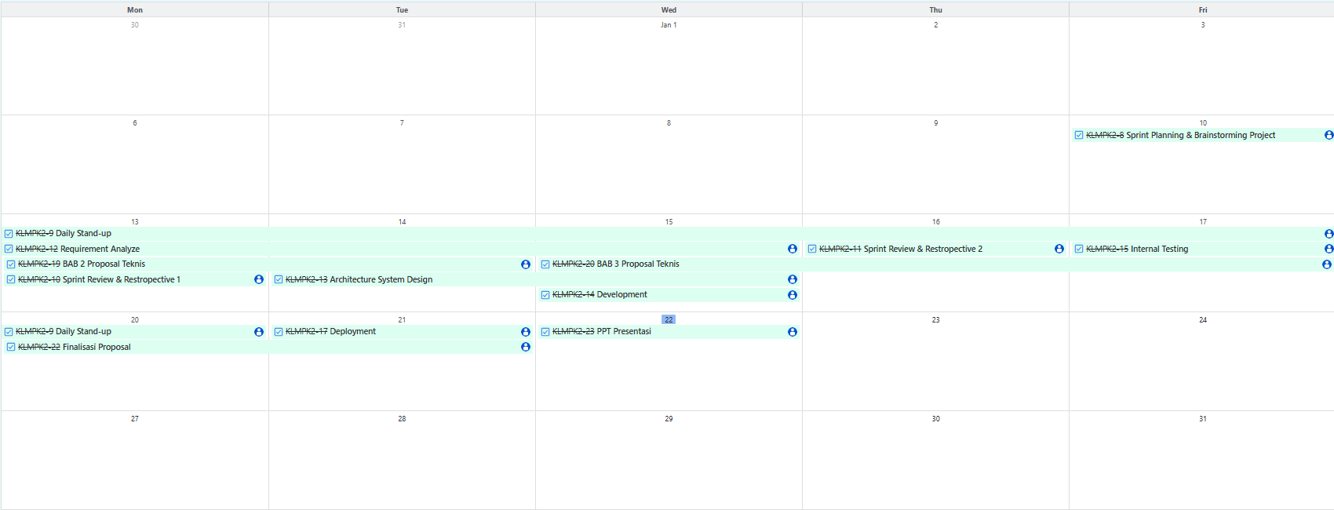

Gambar 4. 1 Alur Kerja

### **4.1.1 Durasi Tugas Masing Masing tim**

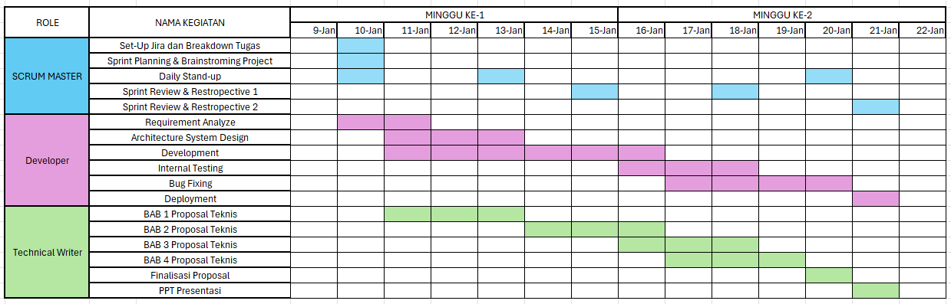

Gambar 4. 2 Peran pada Gantt Chart

4.2 Kesimpulan

Website Lita’s Kitchen akhirnya berhasil dibuat dan diimplementasikan dengan baik. Alamat untuk mengakses website Lita’s Kitchen adalah [https://litakitchen.xyz](https://litakitchen.xyz/)/ dan untuk admin dapat mengakses halaman web admin melalui<https://litakitchen.xyz/>admin. Website Lita’s Kitchen memberikan kemudahan baik untuk owner untuk melakukan penjualan dan untuk customer dalam melakukan pemesanan dan pembayaran secara online melalui website. Telah dilakukan juga pengujian pada website Lita’s Kitchen, terdapat tiga pengujian yang dilakukan yaitu uji coba blackbox, uji coba mobile, dan uji coba pengguna. Berdasarkan dari tiga tahap uji coba yang dilakukan, dapat disimpulkan bahwa website Lita’s Kitchen berjalan dengan baik dan mencapai tujuannya dibuat website ini.

4.3 Saran

Website Lita’s Kitchen masih berpotensi untuk dikembangkan lebih baik lagi, terutama dalam aspek fitur dan tampilan website yang dapat dikembangkan lebih baik lagi, dan juga selanjutnya bisa ditambahkan fitur yang lebih memudahkan *customer* untuk menghubungi admin yaitu fitur *live chat* dan dapat memilih metode pengiriman saat melakukan *checkout*.